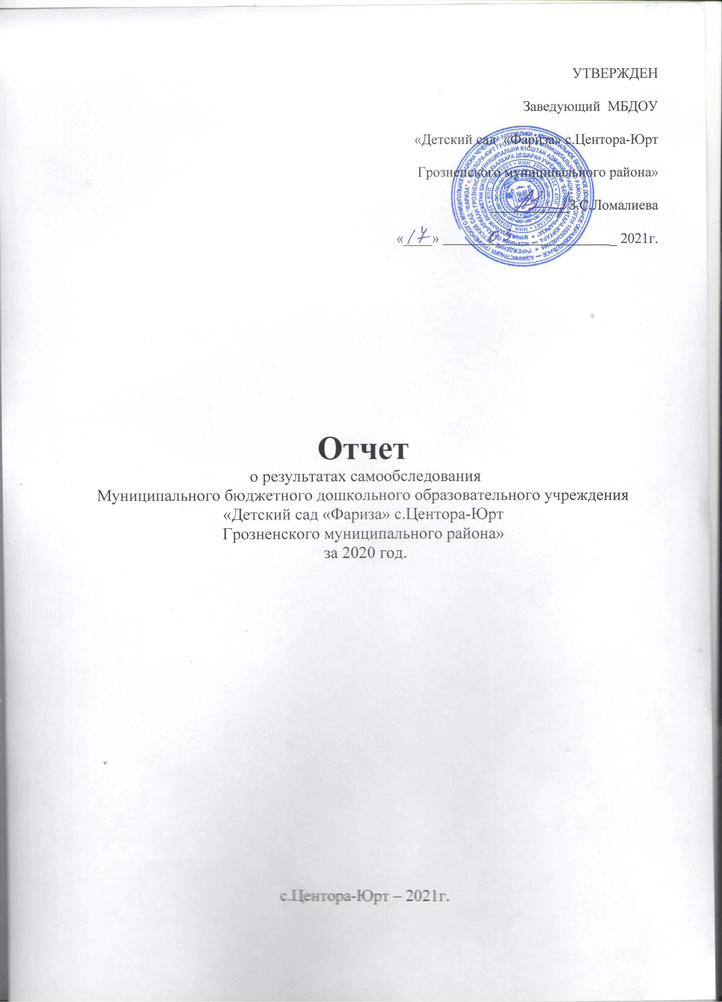

Общие сведения об образовательной организации
Наименование образовательной  организации | Муниципальное бюджетное дошкольное образовательное учреждение «Детский сад "Фариза" с.Центора-Юрт Грозненского муниципального района» (МБДОУ «Детский сад «Фариза» с.Центора-Юрт Грозненского муниципального района»)
Руководитель | Ломалиева Зарема Салавдиновна
Адрес организации | 366030, ЧР, Грозненский район, с.Центора-Юрт, ул. Садовая, 26.
Телефон | 8(928) 781-58-87
Адрес электронной почты | mdou-centorayurt@mail.ru
Учредитель | Муниципальное учреждение «Управление дошкольного образования Грозненского муниципального района».
Дата создания | 2003
Лицензия | Лицензия на ведение образовательной деятельности Серия 20 Л 02 № 0000436, рег.№ 2078 от 27.07.2015г.  Выдана Министерством образования и науки Чеченской Республики. Действительна до - бессрочно
Муниципальное бюджетное дошкольное образовательное учреждение «Детский сад «Фариза» с.Центора-Юрт Грозненского муниципального района»» (далее – Детский сад). Детский сад находится в арендованном здании. Рассчитан детский сад на 140 посадочных мест. Общая площадь здания 171,00 кв. м, из них площадь помещений, используемых непосредственно для нужд образовательного процесса, 153,0 кв. м.
Цель деятельности Детского сада – осуществление образовательной деятельности по
реализации образовательных программ дошкольного образования.
Предметом деятельности Детского сада является формирование общей культуры, развитие физических, интеллектуальных, нравственных, эстетических и личностных качеств, формирование предпосылок учебной деятельности, сохранение и укрепление здоровья
воспитанников.
Режим работы Детского сада
Рабочая неделя – пятидневная, с понедельника по пятницу. Длительность пребывания детей в группах – 12 часов. Режим работы групп – с 7:00 до 19:00.

Аналитическая часть
I. Оценка образовательной деятельности
Образовательная деятельность в Детском саду организована в соответствии с Федеральным законом от 29.12.2012 № 273-ФЗ«Об образовании в Российской Федерации», ФГОС дошкольного образования, СП 2.4.3648-20 «Санитарно-эпидемиологические требования к организациям воспитания и обучения, отдыха и оздоровления детей и молодежи».
Образовательная деятельность ведется на основании утвержденной основной образовательной программы дошкольного образования, которая составлена в соответствии с ФГОС дошкольного образования с учетом примерной образовательной программы дошкольного образования, санитарно-эпидемиологическими правилами и нормативами.
Детский сад посещают 180 воспитанников в возрасте от 3 до 7 лет. В Детском саду сформировано 6 групп общеразвивающей направленности. Из них:
- Старшая группа – 2;
- Средняя группа – 2;
- Младшая группа – 2.
В 2020 году в Детском саду для освоения основной образовательной программы дошкольного образования в условиях самоизоляции было предусмотрено проведение занятий в двух форматах – онлайн и предоставление записи занятий на имеющихся ресурсах (Zoom, видео групповые звонки в WhatsApp ). Право выбора предоставлялось родителям (законным представителям) исходя из имеющихся условий для участия их детей в занятиях.
Для качественной организации родителями привычного режима для детей специалистами детского сада систематически проводились консультации, оказывалась методическая помощь и по возможности техническая. Данные мониторинга посещения онлайн-занятий и количества просмотров занятий в записи по всем образовательным областям свидетельствует о достаточной вовлеченности и понимании родителями ответственности за качество образования своих детей.
II. Оценка системы управления организации
Управление Детским садом осуществляется в соответствии с действующим законодательством и уставом Детского сада. Управление Детским садом строится на принципах единоначалия и коллегиальности. Коллегиальными органами управления являются: управляющий совет, педагогический совет, общее собрание работников. Единоличным исполнительным органом является руководитель – заведующий.

Органы управления, действующие в Детском саду
Наименование органа | Функции
Заведующий | Контролирует работу и обеспечивает эффективное взаимодействие структурных подразделений организации,  утверждает штатное расписание, отчетные документы организации, осуществляет общее руководство Детским садом
Педагогический совет | Осуществляет текущее руководство образовательной  деятельностью Детского сада, в том числе рассматривает  вопросы:  - развития образовательных услуг;  - регламентации образовательных отношений;  - разработки образовательных программ;  - выбора учебников, учебных пособий, средств обучения и  - воспитания;  - материально-технического обеспечения образовательного процесса;  - аттестации, повышении квалификации педагогических работников;  - координации деятельности методических объединений
Общее собрание работников | Реализует право работников участвовать в управлении  образовательной организацией, в том числе:  - участвовать в разработке и принятии коллективного договора, Правил трудового распорядка, изменений и дополнений к ним;  - принимать локальные акты, которые регламентируют деятельность образовательной организации и связаны с правами и обязанностями работников;  - разрешать конфликтные ситуации между работниками и администрацией образовательной организации;  - вносить предложения по корректировке плана мероприятий организации, совершенствованию ее работы и развитию материальной базы
III. Оценка содержания и качества подготовки обучающихся
Уровень развития детей анализируется по итогам педагогической диагностики. Формы проведения диагностики:
- диагностические занятия (по каждому разделу программы);
- диагностические срезы;
- наблюдения, итоговые занятия.
Разрабатываются диагностические карты освоения основной образовательной программы дошкольного образования Детского сада (ООП Детского сада) в каждой возрастной группе. Карты включают анализ уровня развития воспитанников в рамках целевых ориентиров дошкольного образования и качества освоения образовательных областей. Так, дети находились в режиме самоизоляции диагностики не проводилась.
IV. Оценка организации учебного процесса (воспитательно-образовательного процесса)
В основе образовательного процесса в Детском саду лежит взаимодействие педагогических работников, администрации и родителей. Основными участниками образовательного процесса являются дети, родители, педагоги.
Основные форма организации образовательного процесса:
- совместная деятельность педагогического работника и воспитанников в рамках организованной образовательной деятельности по освоению основной общеобразовательной программы;
- самостоятельная деятельность воспитанников под наблюдением педагогического работника.
Занятия в рамках образовательной деятельности ведутся по подгруппам. Продолжительность занятий соответствует СанПиН 1.2.3685-21 и составляет:
- в группах с детьми от 3 до 4 лет – до 15 мин;
- в группах с детьми от 4 до 5 лет – до 20 мин;
- в группах с детьми от 5 до 6 лет – до 25 мин;

Между занятиями в рамках образовательной деятельности предусмотрены перерывы продолжительностью не менее 10 минут.
Основной формой занятия является игра. Образовательная деятельность с детьми строится с учётом индивидуальных особенностей детей и их способностей. Выявление и развитие способностей воспитанников осуществляется в любых формах образовательного процесса.
Чтобы не допустить распространения коронавирусной инфекции, администрация Детского сада ввела в 2020 году дополнительные ограничительные и профилактические меры в соответствии с СП 3.1/2.4.3598-20:
- ежедневный усиленный фильтр воспитанников и работников – термометрию с помощью бесконтактных термометров и опрос на наличие признаков инфекционных заболеваний. Лица с признаками инфекционных заболеваний изолируются, а детский сад уведомляет территориальный орган Роспотребнадзора;
- еженедельную генеральную уборку с применением дезинфицирующих средств, разведенных в концентрациях по вирусному режиму;
- ежедневную влажную уборку с обработкой всех контактных поверхностей, игрушек и оборудования дезинфицирующими средствами;
- дезинфекцию посуды, столовых приборов после каждого использования;
- бактерицидные установки в групповых комнатах;
- частое проветривание групповых комнат в отсутствие воспитанников;
- проведение всех занятий в помещениях групповой ячейки или на открытом воздухе отдельно от других групп;
- требование о заключении врача об отсутствии медицинских противопоказаний для пребывания в детском саду ребенка, который переболел или контактировал с больным COVID-19.
V. Оценка качества кадрового обеспечения
Детский сад укомплектован педагогами на 100 процентов согласно штатному расписанию. Всего работают 51 человек. Педагогический коллектив Детского сада насчитывает 18 специалистов. Соотношение воспитанников, приходящихся на 1 взрослого:
- воспитанник/педагоги – 1/11;

Курсы повышения квалификации 2020 году прошли 12 педагогических работников (из- за условий самоизоляции прохождение курсов осуществлялось дистанционно)
По итогам 2020 года Детский сад перешел на применение профессиональных стандартов. Из 7 педагогических работников Детского сада все соответствуют квалификационным требованиям профстандарта «Педагог». Их должностные инструкции соответствуют трудовым функциям, установленным профстандартом «Педагог».
В 2020 году педагоги Детского сада приняли участие:
- во Всероссийском форуме «Воспитатели России»

Педагоги постоянно повышают свой профессиональный уровень, эффективно участвуют в работе методических объединений, знакомятся с опытом работы своих коллег и других дошкольных учреждений, а также саморазвиваются. Все это в комплексе дает хороший результат в организации педагогической деятельности и улучшении качества образования и воспитания дошкольников.
В 2020 году в связи с ограничительными мерами по предотвращению распространения коронавирусной инфекции педагоги использовали в работе дистанционные образовательные технологии.
Анализ данных, полученных на основе наблюдения и опроса воспитателей по применению ими информационных и дистанционных технологий в образовательной деятельности, в том числе и дополнительном образовании, показал, что педагоги испытывали существенные трудности, связанные с отсутствием необходимых компетенций для подготовки к дистанционным занятиям и их проведению в Zoom и WhatsApp. 98% педагогов отметили, что в их педагогической деятельности ранее не практиковалась такая форма обучения и у них не было опыта для ее реализации. Выявились компетентностные дефициты в области подготовки заданий для дистанционного обучения, установление контакта с детьми во время проведения занятий в режиме реального времени. Кроме того, существенно осложняла ситуацию низкая мотивация родителей к занятиям с детьми-дошкольниками.
VI. Оценка учебно-методического и библиотечно-информационного обеспечения
В Детском саду библиотека является составной частью методической службы.
Библиотечный фонд располагается в методическом кабинете, группах детского сада. Библиотечный фонд представлен методической литературой по всем образовательным областям основной общеобразовательной программы, детской художественной литературой, периодическими изданиями, а также другими информационными ресурсами на различных электронных носителях. В каждой возрастной группе имеется банк необходимых учебно-методических пособий, рекомендованных для планирования воспитательно-образовательной работы в соответствии с обязательной частью ООП.
В 2020 году Детский сад пополнил учебно-методический комплект к примерной общеобразовательной программе дошкольного образования «От рождения до школы» в соответствии с ФГОС. Приобрели наглядно-дидактические пособия:
- серии «Мир в картинках», «Рассказы по картинкам», «Расскажите детям о…», «Играем в сказку», «Грамматика в картинках», «Искусство детям»;
- картины для рассматривания, плакаты;

Оборудование и оснащение методического кабинета достаточно для реализации образовательных программ. В методическом кабинете созданы условия для возможности организации совместной деятельности педагогов. Однако кабинет недостаточно оснащен техническим и компьютерным оборудованием.
Информационное обеспечение Детского сада включает:
- информационно-телекоммуникационное оборудование – в 2020 году пополнилось компьютером и принтерам .
- программное обеспечение – позволяет работать с текстовыми редакторами, интернет-ресурсами, фото, видеоматериалами, графическими редакторами.
В Детском саду учебно-методическое и информационное обеспечение достаточное для организации образовательной деятельности и эффективной реализации образовательных программ.
VII. Оценка материально-технической базы
В Детском саду сформирована материально-техническая база для реализации образовательных программ, жизнеобеспечения и развития детей. В Детском саду оборудованы помещения:
- групповые помещения – 6;
- методический кабинет – 1;

При создании предметно-развивающей среды воспитатели учитывают возрастные, индивидуальные особенности детей своей группы. Оборудованы групповые комнаты, включающие игровую, познавательную, обеденную зоны.
В 2020 году Детский сад провел текущий ремонт групп, спальных помещений, коридоров, медкабинета, кухни и игровой площадки.
Материально-техническое состояние Детского сада и территории соответствует действующим санитарным требованиям к устройству, содержанию и организации режима работы в дошкольных организациях, правилам пожарной безопасности, требованиям охраны труда.
При этом в 2020 году оценка материально-технического оснащения Детского сада при проведении дистанционных занятий с воспитанниками выявила следующие трудности:
- для полноценной (качественной) организации и проведения занятий в дистанционном формате отсутствует стабильное и устойчивое интернет-соединение;
- недостаточно необходимого оборудования (ноутбуков, компьютеров или планшетов) в группах Детского сада;
- нет достаточного технического обеспечения для организации массовых общесадовских мероприятий с родителями воспитанников.
Необходимо в 2021 году запланировать приобретение соответствующего оборудования и программного обеспечения, определить источники финансирования закупки.
VIII. Оценка функционирования внутренней системы оценки качества образования
В Детском саду утверждено положение о внутренней системе оценки качества образования от 26.11.2020. Мониторинг качества образовательной деятельности в 2020 году показал работу педагогического коллектива по всем показателям даже с учетом некоторых организационных сбоев, вызванных применением дистанционных технологий признать удовлетворительным.
Результаты анализа опроса родителей (законных представителей) об оценке применения Детским садом дистанционных технологий свидетельствуют о достаточном уровне удовлетворенности качеством образовательной деятельности в дистанционном режиме. Так, 55% родителей отмечают, что работа воспитателей при проведении онлайн-занятий была качественной, 35% родителей частично удовлетворены процессом дистанционного освоения образовательной программы и 10% не удовлетворены. При этом родители считают, что у детей периодически наблюдалось снижение интереса мотивации к занятиям в дистанционном режиме, что связывают с качеством связи и форматом проведения занятий, в том числе и посредством гаджетов.
Результаты анализа показателей деятельности организации
Данные приведены по состоянию на 30.12.2020.
Показатели | Единица  измерения | Количество
Образовательная деятельность
Общее количество воспитанников, которые обучаются по  программе дошкольного образования  в том числе обучающиеся: | человек | 180
в режиме полного дня (8–12 часов) |  | 180
в режиме кратковременного пребывания (3–5 часов) |  | 0
в семейной дошкольной группе |  | 0
по форме семейного образования с психолого-педагогическим  сопровождением, которое организует детский сад |  | 0
Общее количество воспитанников в возрасте до трех лет | человек | 0
Общее количество воспитанников в возрасте от трех до восьми лет | человек | 180
Количество (удельный вес) детей от общей численности  воспитанников, которые получают услуги присмотра и ухода, в том числе в группах: | человек  (процент)
8–12-часового пребывания |  | 180 (100%)
12–14-часового пребывания |  | 0 (0%)
круглосуточного пребывания |  | 0 (0%)
Численность (удельный вес) воспитанников с ОВЗ от общей  численности воспитанников, которые получают услуги: | человек  (процент)
по коррекции недостатков физического, психического развития |  | 0 (0%)
обучению по образовательной программе дошкольного  образования |  | 0 (0%)
присмотру и уходу |  | 0 (0%)
Средний показатель пропущенных по болезни дней на одного  воспитанника | день | 35
Общая численность педработников, в том числе количество  педработников: | человек | 18
с высшим образованием |  | 12
высшим образованием педагогической направленности (профиля) |  | 12
средним профессиональным образованием |  | 6
средним профессиональным образованием педагогической  направленности (профиля) |  | 6
Количество (удельный вес численности) педагогических работников, которым по результатам аттестации присвоена квалификационная категория, в общей численности педагогических работников, в том числе: | человек  (процент) | 0 (0%)
с высшей |  | 0 (0%)
первой |  | 0 (0%)
Количество (удельный вес численности) педагогических работников в общей численности педагогических работников, педагогический стаж работы которых составляет: | человек  (процент)
до 5 лет |  | 9 (100%)
больше 30 лет |  | 0 (0%)
Количество (удельный вес численности) педагогических работников в общей численности педагогических работников в возрасте: | человек  (процент)
до 30 лет |  | 0 (0%)
от 55 лет |  | 0 (0%)
Численность (удельный вес) педагогических и административно-хозяйственных работников, которые за последние 5 лет прошли повышение квалификации или профессиональную переподготовку, от общей численности таких работников | человек  (процент) | 9  (71%)
Численность (удельный вес) педагогических и административно-хозяйственных работников, которые прошли повышение квалификации по применению в образовательном процессе ФГОС, от общей численности таких работников | человек  (процент) | 0 (0%)
Соотношение «педагогический работник/воспитанник» | человек/чело  век | 1/11
Наличие в детском саду: | да/нет
музыкального руководителя |  | нет
инструктора по физической культуре |  | нет
учителя-логопеда |  | нет
логопеда |  | нет
учителя-дефектолога |  | нет
педагога-психолога |  | да
Инфраструктура
Общая площадь помещений, в которых осуществляется  образовательная деятельность, в расчете на одного воспитанника | кв. м | 1,5
Площадь помещений для дополнительных видов деятельности воспитанников | кв. м | 1,5
Наличие в детском саду: | да/нет
физкультурного зала |  | нет
музыкального зала |  | нет
прогулочных площадок, которые оснащены так, чтобы обеспечить потребность воспитанников в физической активности и игровой деятельности на улице |  | да
Анализ показателей указывает на то, что Детский сад имеет достаточную инфраструктуру, которая соответствует требованиям СП 2.4.3648-20 «Санитарно-эпидемиологические требования к организациям воспитания и обучения, отдыха и оздоровления детей и молодежи» и позволяет реализовывать образовательные программы в полном объеме в соответствии с ФГОС ДО.
Детский сад укомплектован достаточным количеством педагогических и иных работников, которые имеют высокую квалификацию и регулярно проходят повышение квалификации, что обеспечивает результативность образовательной деятельности.

Заведующий З.С.Ломалиева
_______________
(дата) М.П.

